**Новогодье в старину**

Традиция отмечать Новый год в привычном сегодня виде появилась у казаков в середине XVIII века, когда на Дону стали складываться собственная земледельческая система и связанная с ней календарная традиция. Так возник казачий зимний праздничный цикл, включающий Рождество и Святки, который лишь отчасти связан с известным нам сегодня  новогодьем. Однако он отличался от классического сценария празднования, характерного для Центральной России.

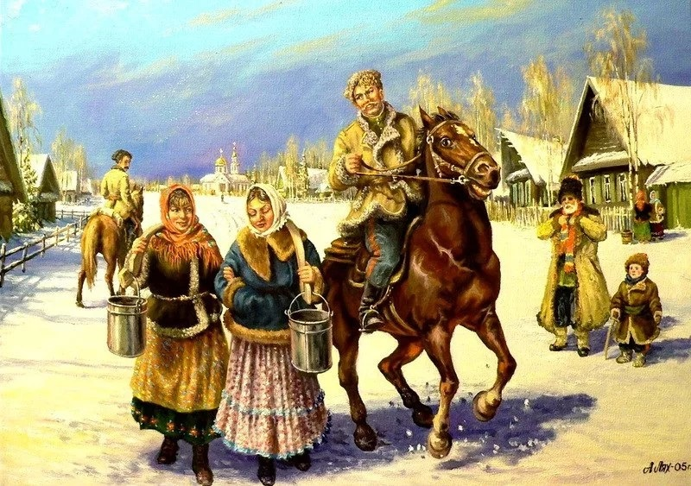

«На Дону, как периферии Российского государства, некоторые элементы классических русских календарных праздников были утрачены. В то же время сохранились некоторые архаические элементы, которые оказались забыты в метрополии, – свидетельствует Татьяна Власкина. – Последовательность совершения обрядов смешивалась, в их ткань впитывались культурные традиции переселенцев, прибывших на Дон из других, и разных, земель. Новгородцы, например, приносили одни традиции, тамбовцы – другие, а черниговцы – третьи. Что-то возникало непосредственно на Дону, отказавшемся на первых порах в свой «вольный» период от отеческого наследия. Здесь древние тексты колядок могли использоваться как колыбельные, а военные песни и строфы старин (былин) могли, наоборот, исполняться при рождественских обходах».

**Отмечали по-разному**

Единого донского казачьего сценария празднования не существовало. Обряды северных территорий отличались от южных, дельты – от Задонья. Даже в соседних хуторах могли праздновать по-разному.

«До смешного доходит: в одних станицах «настоящие казаки» – это те, кто кутью на Рождество носит, а в других – кто не носит, – говорит Татьяна Власкина. – Например, в некоторых присальских селах до сих пор празднуют Никольщину – день почитания святого Николая зимнего. Он приходится на день зимнего солнцестояния. Селяне всегда с нетерпением ждали праздника, поскольку в этот период варят особый вид горячительного напитка – никольскую брагу и собирают братчину – шумное мужское застолье».

За пределами этой сравнительно небольшой территории о Никольщине вообще никто на Дону не знает. Ни в Новочеркасске, ни в Старочеркасске, ни в Вешенской. Что это за загадка? На Украине св. Микола (св. Николай) – это, своего рода, малороссийский Дед Мороз. В старину в его честь варили пиво, праздновали Миколины святки. Но и в России на Новгородчине говорили: «На Никольщину зови друга, зови ворога – оба будут друзья». И тоже гуляли с пивом и брагой. Так что нельзя сказать точно, откуда пришел этот обычай на Дон и почему прижился так точечно.

**Атаман во дворе**

Тем не менее были и общие традиции – казаки колядовали, посевали, разносили кутью. По дворам с праздничным повещаньем ходили самые уважаемые люди – почетные старики во главе с атаманом. Это была статусная процедура. Принимать такую компанию у себя дома считалось почетным.

«В казачьей культуре велико значение традиций, связанных с воинской службой, – воинские парады и состязания (демонстрация военной мощи), войсковые панихиды (чествовавшие погибших воинов). Новогодний цикл включал в себя выборы атамана и связанные с этим торжества», – рассказала Татьяна Власкина.

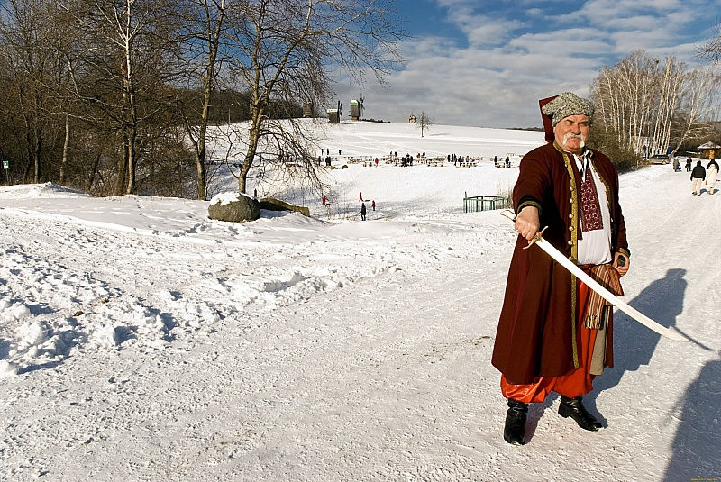

По дворам ходили не только дети, как сейчас, а и взрослые, и даже пожилые казаки. По словам ученых ЮНЦ, ватаги собирались по возрасту и полу. Одни славили хозяев, желали им достатка и счастья в новом году, другие славили Христа, третьи кликали Авсеньку.

Зимние обычаи имели глубокий смысл – Новый год символизировал рубеж, конец старого мира и его новое рождение, восстановление из хаоса. Непременной частью этого периода стали так называемые бесчинства – шуточные театрализованные представления, когда молодежь рядилась, вела себя разнузданно: ребята крали продукты и домашнюю утварь, буянили (например, переворачивали телеги, чтобы перегородить дорогу). А могли затащить каюк (лодку) на крышу дома, забить тряпками трубу, чтобы дым шел в прямо хату.

Ученые считают, что за такими «развлечениями» стоят древние представления. Считалось, что под Новый год наступает хаос, граница миров размыкается и покойники выходят из могил. Ряженые, молодежь изображали нечистую силу, разгулявшуюся раз в год, или покойников, пришедших в гости к родственникам. Их нельзя было гнать или обижать. Наоборот, вся станица должна была ублажать шумных гостей. Их нужно было утихомирить и наградить деньгами, а чаще продуктами.

В святочные дни девчата накрывали стол в хате у какой-нибудь вдовы или жалмерки (солдатки), пели, плясали, гадали на женихов.

«На праздниках молодежь могла, что называется, оторваться, но она никогда не переходила границ. Подобные бесчинства не превращались, как это произошло бы сейчас, в настоящее хулиганство – тогда четко понимали, что можно и когда, а чего нельзя. Настоящая цель новогодних бесчинств – «сыграть» хаос, чтобы потом вернуть мир к порядку», – говорит Татьяна Власкина.

**Без елки**

Донские казаки елки не наряжали. Традиция ставить и украшать елку пришла на Русь из Германии при Петре I. Причем долгое время это было дворянское и в основном столичное, городское удовольствие. До провинции елка добралась только в преддверии революции, в конце XIX – начале XX веков.

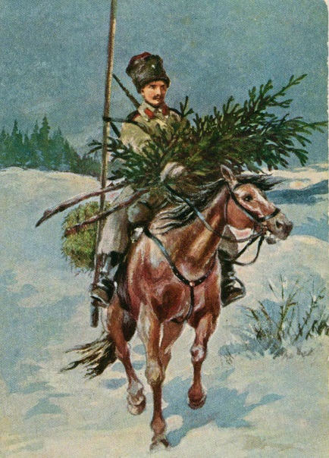

Однако на селе в некоторых районах Ростовской области вплоть до 50-х годов прошлого века елка была только в школе, она была элементом общественного досуга. «Дома елку никто тогда не ставил, – пояснила Татьяна Власкина. – И не только потому, что было сложно найти ее в нашей степной местности. А  потому, что не считали нужным – елка не была частью казачьей культуры. Даже на Верхнем Дону, где имелись хвойные насаждения – сосны и ели, – массово наряжать домашнюю елку стали только после Великой Отечественной войны».

В старину новогодний цикл начинался с Рождества, потом отмечался Васильев день (новогодье, 1 января), потом шла Святочная неделя и заканчивалось все Крещением. В этом была своя внутренняя логика.

Когда в 1918 году Россия перешла на григорианский календарь, это внесло сумятицу в среду верующих, в том числе казаков. Перемешались сроки праздников, а Новый год с его обильным мясным столом оказался встроен неудобным образом в середину Рождественского поста: традиционные запреты касались не только пищи, но и этики поведения. Например, в пост были исключены танцы и игры, петь разрешалось только духовные стихи. Это повлияло на состав новогодних блюд, сценарий развлечений и, в конечном счете, для верующих, особенно пожилых, кульминация праздника сместилась на Старый новый год – 13 января.